**Slovenský zväz športového rybolovu**

**a Klub prívlače vás pozývajú na**







**Memoriál Jurka Mrázika**

**25.10.2025 HORná Mariková**

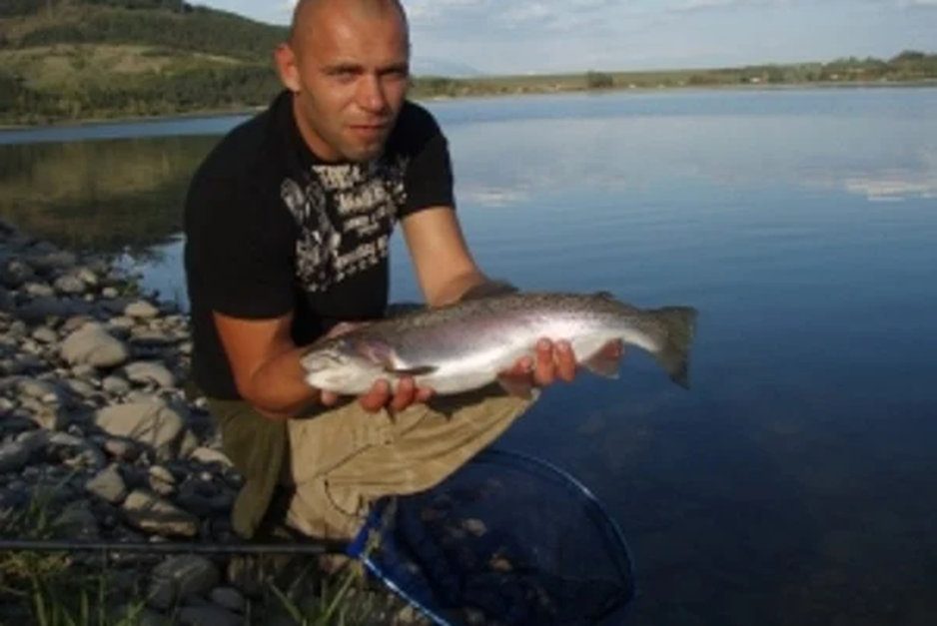

Podľa plánu športovej činnosti na rok 2025 SZŠR usporiadáva **bodované preteky** jednotlivcov v prívlači.

**Účastníci pretekov:**

Pretek sa koná pre registrovaných pretekárov, v príp. voľných miest aj pre neregistrovaných rybárov.

Maximálny počet pretekárov je **80**.

**Termín konania:** 25.10.2025

**Miesto konania:** súkromný rybník Horná Mariková

**Organizačný štáb:**

Riaditeľ pretekov: Ing. Vlastimil Těšický

Garant Rady SZŠR: PhDr. Jaroslav Sámela,PhD.

Hlavný rozhodca: Mgr. Pavol Kadlec

Technický vedúci: Bc. Juraj Václavík

Bodovacia komisia: Ing. Peter Klimovský, Pavol Predný

Zdravotnícke zabezpečenie: 112

**Technické pokyny:**

Preteká sa v disciplíne LRU - prívlač podľa prepisov pre športovú činnosť SRZ 2025 a platnými dodatkami.

**Bodovanie rýb:**

V zmysle predpisov pre športovú činnosť podľa bodovania na pstruhových vodách:

1 ryba = 1 bod.

**Popis trate:**

Podhorské jazero, dno bahnité, miestami kamenisté, hĺbka 0,3 až 3,5 m, brehy s trávnatým porastom.

**Štandy :** Vyznačenie standov na dvoch stranách jazera. Plánok z vyznačením standov bude k dispozícii pri losovaní.

**Náhradná trať:** Nie je.

**Výskyt rýb:** Pstruh potočný, pstruh dúhový, jalec, šťuka, zubáč, ostriež a ostatné druhy dravých rýb.

**Zraz účastníkov a štáb:**

V priestoru bašty pri rybníku Horná Mariková

**Časový harmonogram dňa 25.10.2025:**

Zraz účastníkov, raňajky a žrebovanie **06:45 - 08:20**

Otvorenie pretekov **08:20 - 08:30**

Presun na stanovištia **08:30 - 09:00**

***1.KOLO****:* (pretekári „A“+“B“) **09:00 - 10:00**

***Posun v 9:25 o 2 standy, start v 09:30***

**Prestávka a presun:** **10:00 - 10:10**

***2.KOLO:*** (pretekári „A“+“B“) **10:10 - 11:10**

***Posun v 10:35 o 2 standy, start v 10:40***

**Prestávka a presun:** **11:10 - 11:20**

***3.KOLO:*** (pretekári „A“+“B“) **11:20 - 12:20**

***Posun v 11:45 o 2 standy, start v 11:50***

**Prestávka a obed:** **12:20 - 13:45**

***4.KOLO:***  (pretekári „A“+“B“) **13:45 – 14:45**

***Posun v 14:10 o 2 standy, start v 14:15***

**Prestávka a presun:** **14:45 - 14:55**

***5.KOLO:*** (pretekári „A“+“B“) **14:55 - 15:55**

***Posun v 15:20 o 2 standy, start v 15:25***

**Odpolední občerstvení** **15:55 – 16:45**

**Vyhodnotenie pretekov: 16:45 - 17:00**

**Záverečné ustanovenia:**

• Uzávierka prihlásenia registrovaných pretekárov je do **9.10.2025**. Po tomto termíne je možné prihlásenie aj neregistrovaným rybárov. Posledný termín prihlásenia je **20.10.2025**.

• Záujemcovia nahlásia svoju účasť Jurajovi Václavíkovi na mailovú adresu [oruj6@centrum.sk](mailto:oruj6@centrum.sk), príp. SMS na č. tel. 0904 798 936 alebo 0903 861 220.

Štartovné **35 €** / uhraďte na č.u.: **SK39 0900 0000 0050 4945 3417** /treba uviesť meno/. Zoznam prihlásených pretekárov bude priebežne zverejňovaný na [www.klubprivlace.sk](http://www.klubprivlace.sk) .

• **V cene štartovného je zabezpečená celodenná strava a pitný režim.**

• Preteká sa za každého počasia. V prípade kalamitnej situácie si organizátor vyhradzuje právo zrušenia pretekov a vrátenia štartovného o čom budú prihlásení informovaní.

• Všetci pretekári pretekajú na vlastné nebezpečenstvo.

• Tréning na trati je možný do **10.10.2025** (podľa čl. 5.1.1 súťažných pravidiel)

.

Všetci pretekári, ktorí sa zúčastnia preteku Memoriál Jurka Mrázika sú povinní mať vo svojej výbave **„vlastný“** **POHÁR** (na kávu, pivo, čaj atd.😊), **„vlastnú“ LYŽICU** + **MISKU** (na guláš a iné občerstvenie).

**CHRÁŇME PRÍRODU!** Buďme všetci rozumní - **STOP PLASTOM! 😊**

**😊PETROV ZDAR A PRÍVLAČI ZVLÁŠŤ!!!😊**

**Ubytovanie :**

**Chaty rybník Horná Mariková** – 4 chaty/8 apartmánov - každý 4 postele.

Cena apartmánu 140 EUR/dve noci, nie je možné ubytovanie na 1 noc...

Rezervácia : J.Václavík

**Resort Mravec Horná Mariková** : kapacita 30 postelí. Cena 30EUR/noc.

Rezervácia : 0948/091253

*Bližšie informácie:*

Juraj Václavík 0904 798 936

Vlastimil Těšický 0903 414 365